XB-PT143系列 ---小外径Ø19液位变送器
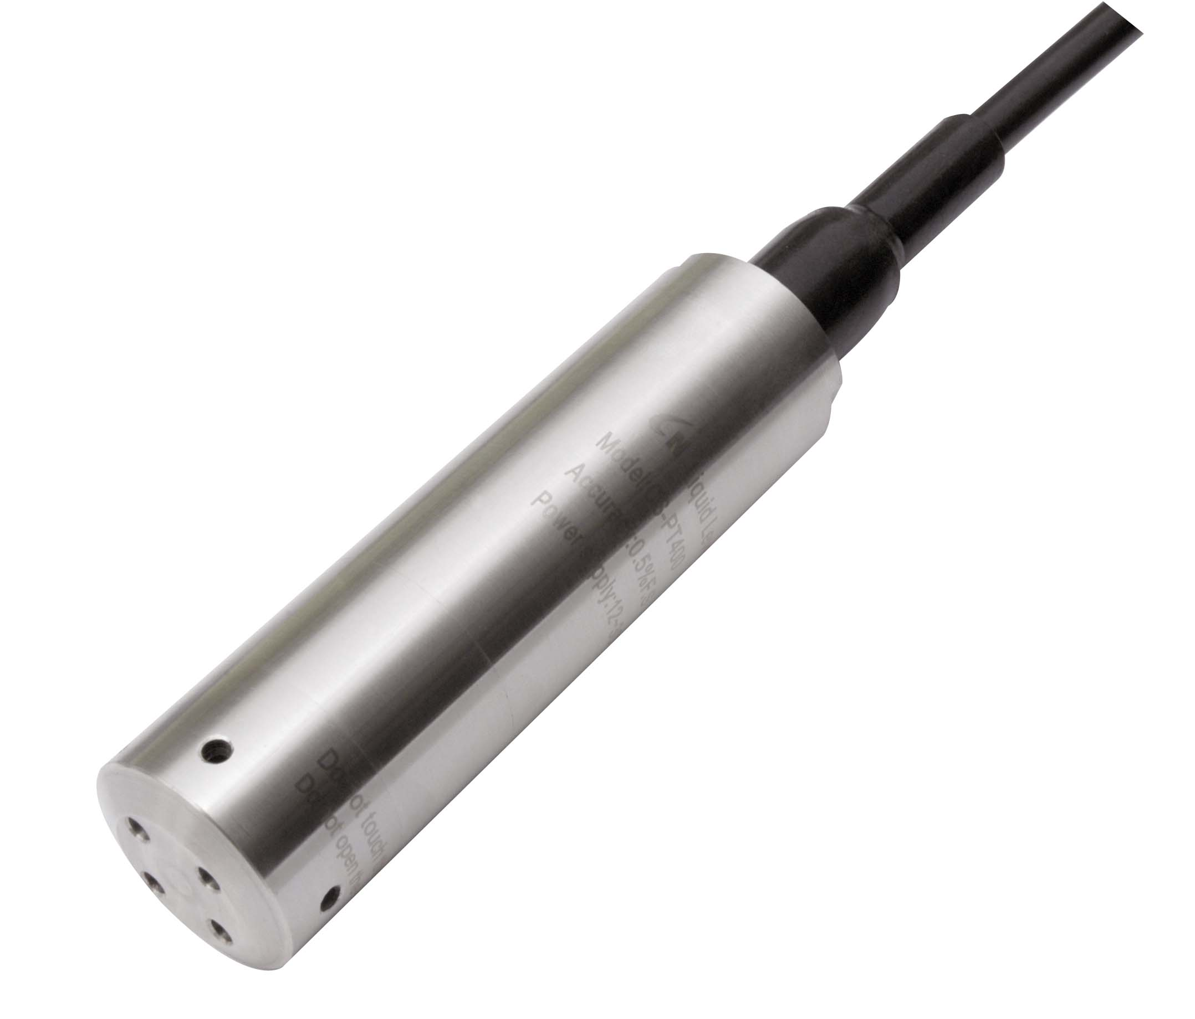

- ±0.5% F.S
应 用
☆深井水位测量
☆江河海水文监测
☆污水处理
☆混浊液位测量
☆储液罐液位高度
☆节水灌溉
☆循环液消耗监测
☆引水工程
- 扩散硅充油芯体
- 特种结构满足不同用户

- 投入式测量使用灵活
- 多种压力量程和信号输出
- 无极性二线制电流输出

- 可供防雷电产品
- 可供带加强筋的液位电缆
- 本安、隔爆、CE认证

产品说明
XB-PT143小外径液位变送器是一款特殊结构和用途的产品，精度高、体积小、直径只有￠19mm稳定性好，配以耐磨、耐油、抗酸碱、高强度的导气电缆，使其满足各种特殊用途的液位测量现场。广泛用污水、河水、江水的处理，水渠、大江、大河、水库、湖泊、海岸、地质的水文监测。
通过本安认证，防爆认证和CE认证。
二线制环流输出引线无极性。
有测量各种流体的解决方案供用户选择。

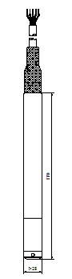

技术参数
常规 | 数 值 |  |  | 备 注
压力量程 | 在0~1……500mH₂O之间的一切压力范围 |  |  | 1mH₂O≈9.81kPa
过载压力 | 1.5倍额定压力
破坏压力 | 3倍额定压力
精 度 | ±0.5%F.S
稳 定 性 | 典型值0.1%F.S/year, 最大值：0.2%F.S/year
使用温度 | －40℃~85℃ ( 可订制－40℃~125℃ )
补偿温度 | －10℃~70℃ (可订制全温区补偿产品)
介质兼容性 | 与1Cr18Ni9Ti和316L相兼容的所有腐蚀性介质
电器性能 | 二线制 | 三线制
输出信号 | 4~20mA | 0/1~5V | 0~10V
供电电源 | 10~30Vdc | 8~30Vdc/ac | 11~30Vdc/ac
负载电阻 | (U-10)/0.02(Ω) | ＞100kΩ
绝 缘 | ＞100M Ω@50V
电气强度 | 500Vac@1 second
电器连接 | 防水固线套+两级矩型圈+密封圈+密封胶+灌胶等五级密封 |  |  | 防护IP68
压力接口 | 投入式、G1/4，Ht___（特制）
响应时间 | 10ms
认证项目 | 本安防爆型、隔离防爆型、欧盟电器安全标准CE
电磁兼容性 | 电磁放射：EN50081-1/-2；电磁灵敏度：EN50082-2
防雷击 | 空气传导耐压8000V，外壳、电缆传导耐压4000V |  |  | 也可根据用户要求订制

